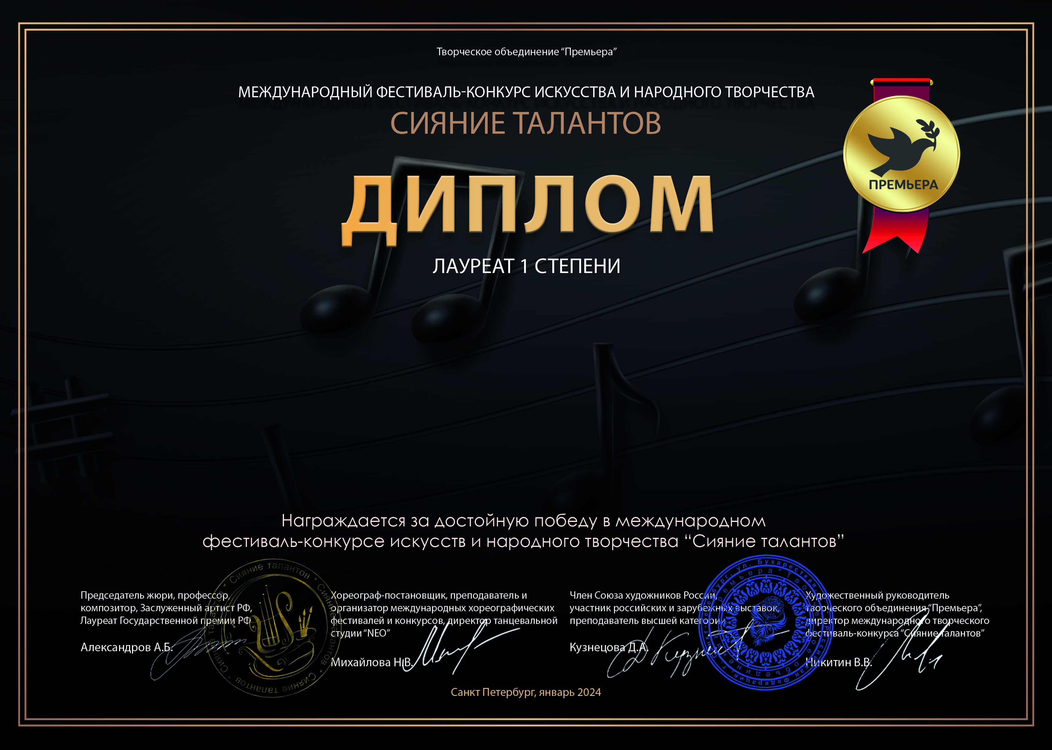
Серия КЛ № 5495

Рубцова Анна
(МБУ ДК «Узморский», Саратовская область, Энгельсский район, село Узморье)
Наставник: Ауст Светлана Валерьевна
Номинация: Декоративно-прикладное искусство; категория: 8-11 лет
Конкурсная работа: «Снегурик»

